**Исследование кинетики и механизма реакций разложения солей 1,2,3-триазолия: ключ к пониманию процессов межцепного обмена в 1,2,3-триазолиевых витримерах.**

***Хасаншина Л.И., Алешин Р.П., Галухин А.В.***

*Студент, 3 курс специалитета*

*Казанский (Приволжский) федеральный университет,   
химический институт им. А.М. Бутлерова, Казань, Россия*

*E-mail: Xasanshina.liya@inbox.ru*

Витримерные материалы обладают рядом особых характеристик, среди которых наиболее примечательна способность к многократной переработке без потери эксплуатационных свойств [1]. В 1,2,3-триазолиевых витримерах эти особенности связаны с протеканием реакций транс-алкилирования. В литературе подробно описаны вязкостные методы изучения кинетики реакций транс-алкилирования в полимерных материалах [2]. Однако исследования целевых реакций калориметрическими методами опирались на ошибочное допущение о стабильности таких витримеров [3]. В силу указанных причин актуальна разработка подхода к изучению кинетики процессов транс-алкилирования методом дифференциальной сканирующей калориметрии (ДСК).

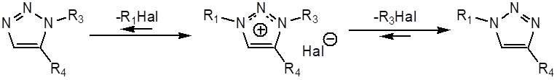

Схема 1. Разложение соли 1,2,3-триазолия

В данной работе были синтезированы несколько солей 1,2,3-триазолия с различными заместителями и анионами, а также исследована кинетика их разложения. В ходе кинетического анализа обнаружено, что выбор аниона влияет на температуру пика, а также на профили эффективной энергии активации. При переходе к бромидам и иодидам проявляется обратимый характер реакций разложения, однако значения энергии активации самих диссоциативных процессов остаются близкими (120-130 кДж моль−1). В дальнейшем была впервые оценена энергия активации стадий алкилирования 1,2,3-триазолов (75-85 кДж моль−1). Полученные результаты могут быть адаптированы для моделирования реакционной способности 1,2,3-триазолиевых материалов.

**Б**

**A**

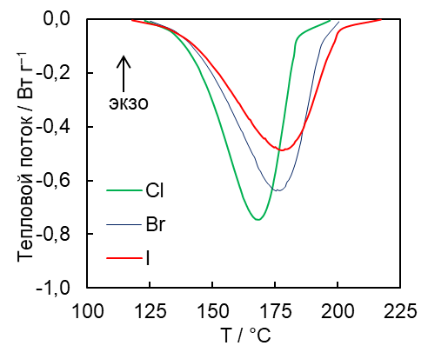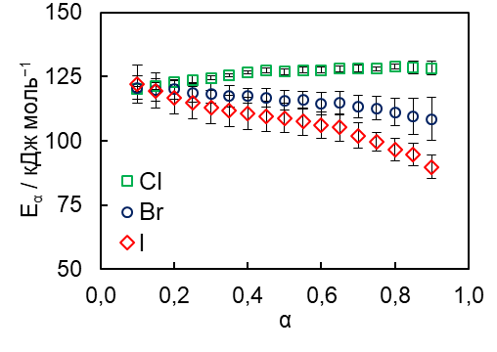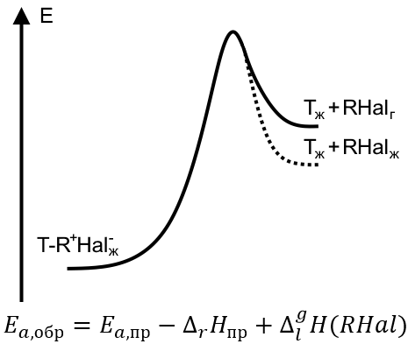

**В**

Рис. 1. **А** ДСК-кривые разложения галогенидов 1,2,3-триазолия в расплаве при 8 °C/мин; **Б** Зависимости энергии активации от конверсии для изученных реакций разложения;   
**В** Энергетический профиль реакций разложения солей триазолия.

*Исследование выполнено за счет гранта Российского научного фонда № 22-73-10122.*

**Литература**

1. W. Denissen, J. M. Winne, F.E. Du Prez. Vitrimers: permanent organic networks with glass-like fluidity // Chemical Science. 2016. Vol. 7. P. 30-38.

2. Obadia, M.M.; Jourdain, A.; Cassagnau, P. [et al.] Tuning the Viscosity Profile of Ionic Vitrimers Incorporating 1,2,3-Triazolium Cross-Links // Adv. Funct. Mater. 2017. Vol. 27. P. 1703258.

3. Lopez, G.; Granado, L.; Coquil, G. [et al.] Perfluoropolyether (PFPE)-based vitrimers with ionic conductivity // Macromolecules. 2019. Vol. 52. P. 2148-2155.